1. Personajes del Juego

En nuestro juego tenemos el siguiente diagrama de clases para los personajes empleados:

* 1. Clase Character

La clase ***Character*** es la clase principal de manejo de los personajes, ya que implementa toda la funcionalidad común para nuestros personajes, es decir, para funcionalidades como caminar, girar, atributos del personaje como nivel de vida, etc, etc...

* 1. Clase Enemy

La clase enemigo hereda toda la funcionalidad de la clase ***Character*** añadiendo aquellas funciones específicas del enemigo, como son:

* Funcionalidad de detección del héroe en el campo de visión.
* Caminar por ruta de forma autónoma.
* Maquina de estados del enemigo.
* Etc, etc...
  1. Clase Hero

Al igual que pasa con la clase ***Enemy***, ésta hereda toda la funcionalidad de la clase ***Character*** añadiendo algunas funciones particulares del héroe, como son:

* Objeto Dummy (Cubo) para la detección por parte de los enemigos.
  1. Clase Hostage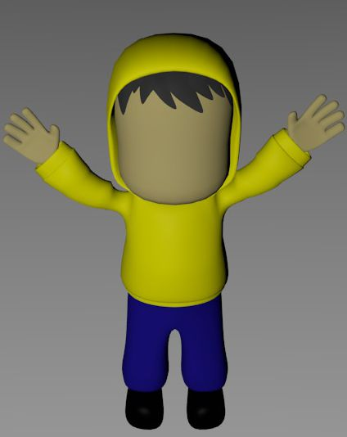

Aunque hereda toda la funcionalidad de la clase ***Character*** no hace uso de mucha funcionalidad, pero si de parte de ella, como ejemplo usa todos los objetos relacionados con Ogre y Bullet, mientras que luego no usaría todo lo relacionado al movimiento del personaje, ya que éste permanece quieto. Como funcionalidad añadida tendríamos:

* Tema de sistema de partículas para la liberación de éste.